**Hard skill test Intern IT**

**PETUNJUK PENGERJAAN**

|  |
| --- |
| Jika jawaban Anda berupa format doc, pdf atau spreadsheet maka kirim jawaban Anda ke [humancapital@dasarata.com](mailto:humancapital@dasarata.com) dan [itkiosnet.dasarata@gmail.com](mailto:itkiosnet.dasarata@gmail.com) dengan subjek Nama_lamaran  Misal, Fulan_internIT dan silahkan konfirmasi ulang melalui WA admin.  Upload tugas Anda pada akun github dan sertakan link github Anda. Batas waktu pengerjaan tugas ini adalah 1 hari sejak tugas ini di kirimkan! |

Terdapat sebuah database sales dengan tabel berikut :

1. Perusahaan
2. Cabang
3. Karyawan
4. Sales
5. Customer

Dimana Setiap Tabel memiliki attribute :

1. Perusahaan

|  |  |  |
| --- | --- | --- |
| Nama | Tipe | Keterangan |
| id | PK |  |
| nama_perusahaan | varchar |  |
| alamat |  |  |

CREATE TABLE Perusahaan (

-> id INT PRIMARY KEY,

-> nama_perusahaan VARCHAR(255),

-> alamat VARCHAR(255)

-> );

1. Cabang

|  |  |  |
| --- | --- | --- |
| Nama | Tipe | Keterangan |
| id | PK |  |
| id_perusahaan | FK |  |
| nama_cabang | varchar |  |
| alamat | varchar |  |

CREATE TABLE Cabang (

-> id INT PRIMARY KEY,

-> id_perusahaan INT,

-> nama_cabang VARCHAR(255),

-> alamat VARCHAR(255),

-> FOREIGN KEY (id_perusahaan) REFERENCES Perusahaan(id)

-> );

1. Karyawan

|  |  |  |
| --- | --- | --- |
| Nama | Tipe | Keterangan |
| nip | PK |  |
| nama | FK |  |
| alamat | varchar |  |

CREATE TABLE Karyawan (

-> nip INT PRIMARY KEY,

-> nama VARCHAR(255),

-> alamat VARCHAR(255)

-> );

1. Sales

|  |  |  |
| --- | --- | --- |
| Nama | Tipe | Keterangan |
| id_sales | PK |  |
| nip_krywn | FK |  |
| level | Enum | ‘1’,’2’,’3’ |

CREATE TABLE Sales (

-> id_sales INT PRIMARY KEY,

-> nip_krywn INT,

-> level ENUM('1','2','3'),

-> FOREIGN KEY (nip_krywn) REFERENCES Karyawan(nip)

-> );

1. Customer

|  |  |  |
| --- | --- | --- |
| Nama | Tipe | Keterangan |
| id | PK |  |
| sales_id | FK |  |
| nama | varchar |  |
| no_tlpn | varchar |  |
| alamat |  |  |
| status | enum | ‘Q&A’,’Ragu-Ragu’,’Un-Cover’ |
| metode_ketemu | enum | ‘Ketemu’,’Chat’ |

CREATE TABLE Customer (

-> id INT PRIMARY KEY,

-> sales_id INT,

-> nama VARCHAR(255),

-> no_telp VARCHAR(255),

-> alamat VARCHAR(255),

-> status ENUM('Q&A','Ragu-Ragu','Un-Cover'),

-> metode_ketemu ENUM('Ketemu','Chat'),

-> FOREIGN KEY (sales_id) REFERENCES Sales(id_sales)

-> );

Petunjuk pengerjaan :

1. Buatlah database dengan keterangan diatas
2. Buatlah data dummy dari tabel diatas :
3. tabel perusahan 2 data

INSERT INTO perusahaan (id, nama_perusahaan, alamat) VALUES (1, 'PT. Starlink tbk.', 'Jalan Andromeda 26'), (2,'PT. DustID tbk.','Jalan Everest 62');

1. tabel cabang 2 data

INSERT INTO cabang (id, id_perusahaan, nama_cabang, alamat) VALUES

-> (1, 1, 'IRONFORG Workshop', 'Jalan Industri 11'),

-> (2, 2, 'LINKSPACE', 'Jalan Bimasakti 01');

1. tabel karyawan 8 dengan perusahaan dan cabang yang berbeda

INSERT INTO karyawan (nip, nama, alamat) VALUES

-> (002301, 'Indra', 'Jalan Lilin 01'),

-> (002302, 'Arya', 'Jalan Kotak 04'),

-> (002303, 'Bima', 'Jalan Kotak 10'),

-> (002304, 'Caca', 'Jalan Lilin 02'),

-> (002305, 'Delta', 'Jalan Suara 06'),

-> (002306, 'Erik', 'Jalan Suara 02'),

-> (002307, 'Fery', 'Jalan Lilin 01'),

-> (002308, 'Putri', 'Jalan Lilin 03');

1. tabel sales 8 dengan perusahaan dan cabang yang berbeda

INSERT INTO sales (id_sales, nip_krywn, level) VALUES

-> (1, 002301, '1'),

-> (2, 002302, '1'),

-> (3, 002303, '2'),

-> (4, 002304, '2'),

-> (5, 002305, '3'),

-> (6, 002306, '3'),

-> (7, 002307, '1'),

-> (8, 002308, '3');

1. tabel customer lebih dari 10 dengan sales berbeda-beda

INSERT INTO customer (id, sales_id, nama, no_telp, alamat, status, metode_ketemu) VALUES

-> (1, 1, 'Rara', '08122233212', 'Jalan A 203', 'Q&A', 'Chat'),

-> (2, 2, 'Amanda', '08523125712', 'Jalan A 006', 'Ragu-Ragu', 'Chat'),

-> (3, 3, 'Agung', '083927581942', 'Jalan B 023', 'Un-Cover', 'Ketemu'),

-> (4, 4, 'Nerza', '08178642884', 'Jalan B 023', 'Un-Cover', 'Ketemu'),

-> (5, 5, 'Surya', '08184739831', 'Jalan A 013', 'Q&A', 'Ketemu'),

-> (6, 6, 'Arya', '08589123613', 'Jalan C 002', 'Q&A', 'Chat'),

-> (7, 7, 'Arya', '08186237492', 'Jalan C 102', 'Un-Cover', 'Chat'),

-> (8, 8, 'Lord', '08398742983', 'Jalan Z 004', 'Ragu-Ragu', 'Ketemu'),

-> (9, 3, 'Fuiyoo', '08334637281', 'Jalan D 024', 'Q&A', 'Ketemu'),

-> (10, 7, 'Sakti', '08185720033', 'Jalan H 054', 'Q&A', 'Chat');

Soal 1

1. Buatlah query dari soal berikut :
2. Bagaimana mengetahui sales dari cabang mana dan perusahaan apa ?

SELECT sales.id_sales, karyawan.nama AS sales_anem, cabang.nama_cabang, perusahaan.nama_perusahaan

-> FROM sales

-> JOIN karyawan ON sales.nip_krywn = karyawan.nip

-> JOIN cabang ON cabang.id = cabang.id_perusahaan

-> JOIN perusahaan ON cabang.id_perusahaan = perusahaan.id;

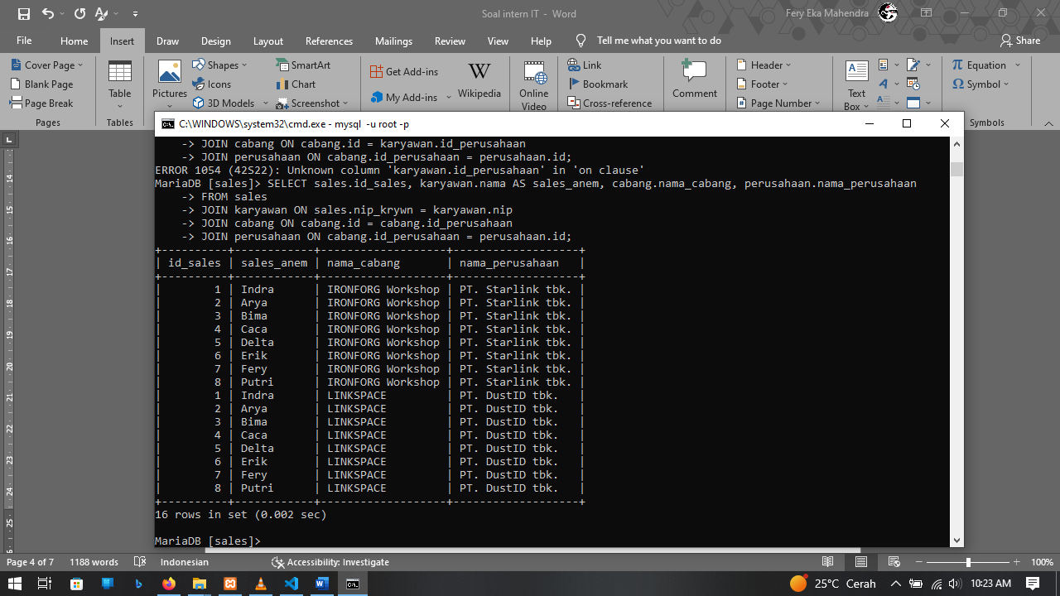

1. Bagaimana mengetahui nama sales pada data customer ?

SELECT customer.id, customer.nama AS nama_customer, sales.id_sales, karyawan.nama AS nama_sales

-> FROM customer

-> JOIN sales ON customer.sales_id = sales.id_sales

-> JOIN karyawan ON sales.nip_krywn = karyawan.nip;

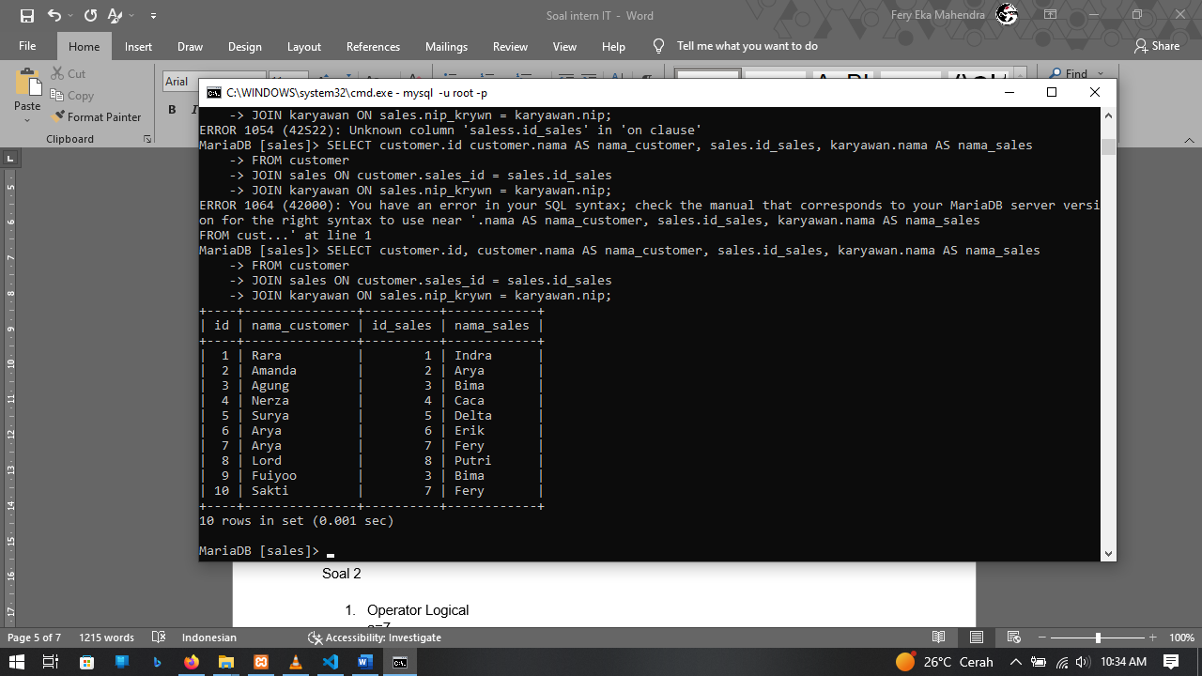

1. Bagaimana mengetahui customer tersebut didapatkan oleh sales cabang mana dan perusahaan apa ?

SELECT customer.nama AS NamaCustomer, karyawan.nama AS NamaSales, cabang.nama_cabang, perusahaan.nama_perusahaan

-> FROM customer

-> JOIN sales ON customer.sales_id = sales.id_sales

-> JOIN karyawan ON sales.nip_krywn = karyawan.nip

-> JOIN cabang ON cabang.id = karyawan.nip

-> JOIN perusahaan ON perusahaan.id = cabang.id_perusahaan;

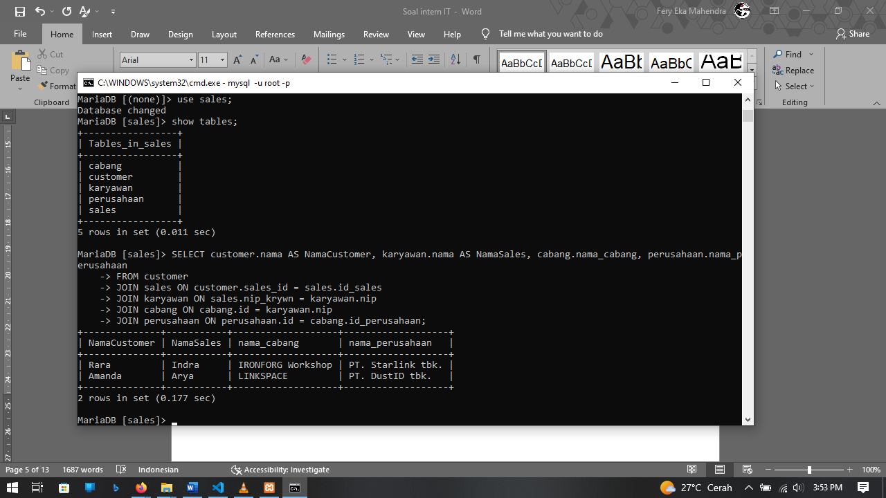

1. Bagaimana mengetahui jumlah perolehan customer setiap sales ?

SELECT karyawan.nama AS NamaSales, COUNT(customer.id) AS JumlahCustomer

-> FROM customer

-> JOIN sales ON customer.sales_id = sales.id_sales

-> JOIN karyawan ON sales.nip_krywn = karyawan.nip

-> GROUP BY karyawan.nama;

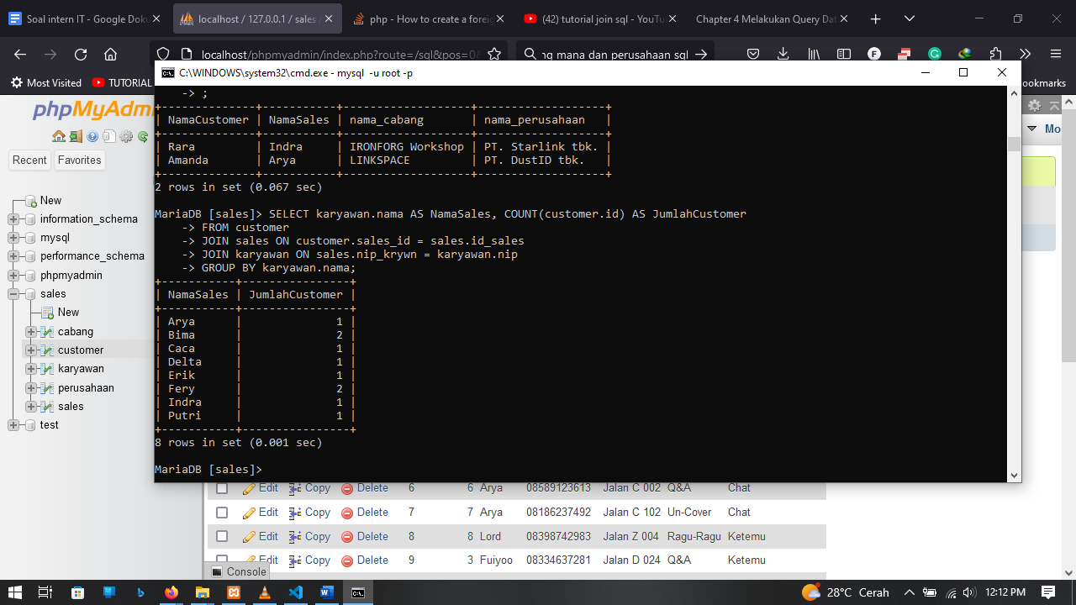

1. Bagaimana mengetahui jumlah customer pada setiap metode ketemu ?

SELECT metode_ketemu, COUNT(*) AS JumlahCustomer

-> FROM customer

-> GROUP BY metode_ketemu;

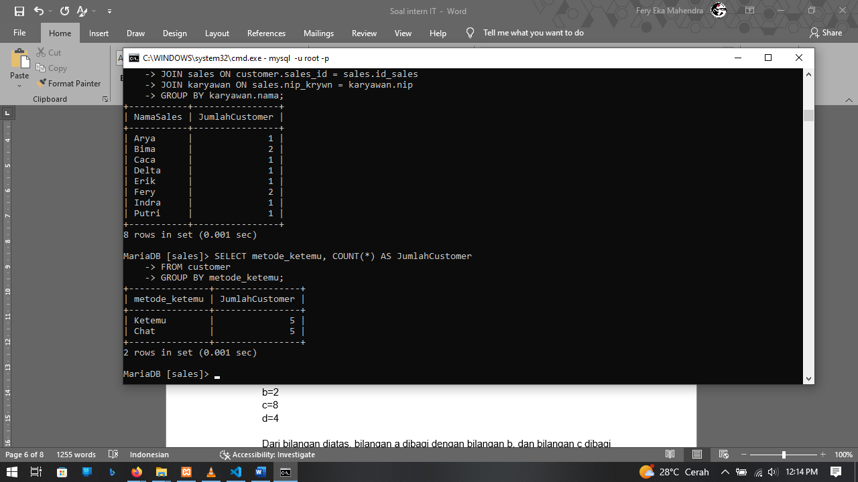

1. Bagaimana mengetahui jumlah customer pada setiap status ?

SELECT status, COUNT(*) AS JumlahCustomer

-> FROM customer

-> GROUP BY status;

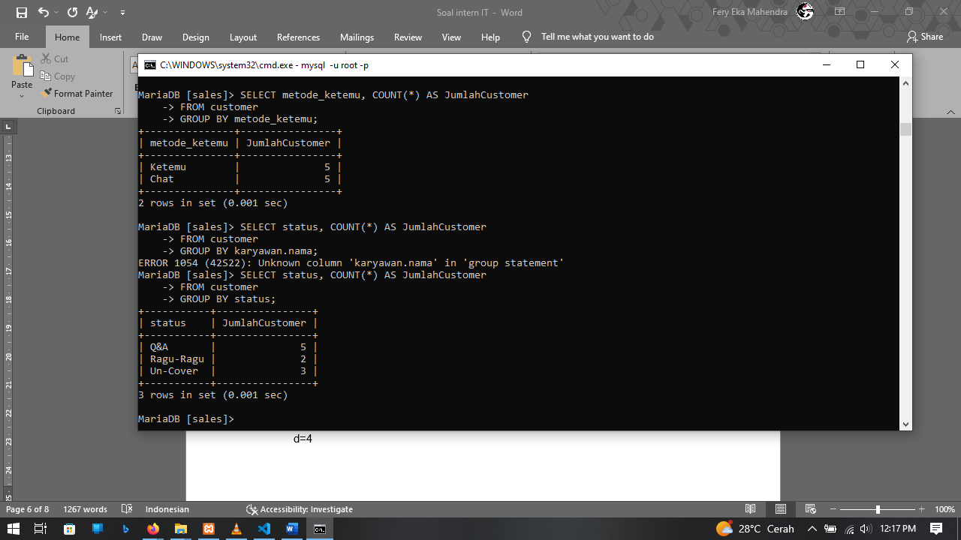

1. Bagaimana mengetahui jumlah customer closing untuk setiap sales, dari cabang mana dan level berapa salenya ?
2. bagaimana mengetahui jumlah customer pada setiap sales ?

SELECT karyawan.nama AS NamaSales, COUNT(customer.id) AS JumlahCustomer

-> FROM customer

-> JOIN sales ON customer.sales_id = sales.id_sales

-> JOIN karyawan ON sales.nip_krywn = karyawan.nip

-> GROUP BY karyawan.nama;



1. bagaimana mengetahui perolehan customer terbaru pada sales ?

SELECT karyawan.nama AS Namasales, COUNT(customer.id) AS JumlahCustomer

-> FROM sales

-> JOIN customer ON sales.id_sales = customer.sales_id

-> JOIN karyawan ON customer.sales_id = karyawan.nip

-> GROUP BY karyawan.nama

-> ORDER BY MAX(customer.id) DESC;

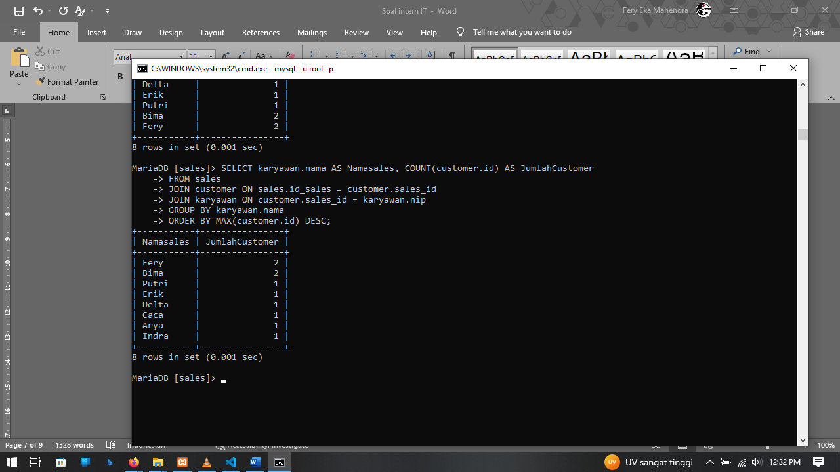

Soal 2

1. Operator Logical

a=7

b=2

c=8

d=4

Dari bilangan diatas, bilangan a dibagi dengan bilangan b, dan bilangan c dibagi dengan bilangan d. Jika hasil dari pembagian tersebut tidak bulat maka hasil dari pembagian tersebut harus nilai yang mendekati, contoh : 10/3 = 3

<?php

    $a = 7;

    $b = 2;

    $c = 8;

    $d = 4;

    $hasilAB = $a/$b;

    $hasilCD = $c/$d;

?>

        <h1>Hasil 7 / 2 =

            <?php

                echo round($hasilAB);

            ?>

        </h1>

        <h1>Hasil 8 / 4 =

            <?php

                echo round($hasilCD);

            ?>

1. Buatlah perulangan <=50 dimulai dari 1 dengan ketentuan :
2. Jika habis dibagi 15 = FooBarr
3. Jika habis dibagi 5 = Barr
4. Jika habis dibagi 3 = Foo
5. dan sisanya tampilkan angka

<?php

$i = 1;

while($i <= 50){?>

    <?php

        if ($i % 15 == 0){

            echo "FooBarr";?> <br><?php

        } elseif($i % 5 == 0){

            echo "Barr";?> <br><?php

        } elseif($i % 3 == 0){

            echo "Foo";?> <br><?php

        } else {

            echo $i;?> <br>

    <?php

        }

    ?>

<?php $i++;

}

?>

Soal 3

1. Buatkan API CRUD customer untuk sales, dengan ketentuan :
   1. Buatlah API dengan bahasa pemrograman php
   2. buatlah dengan framework Laravel

Soal BE (backend engineer)

Soal 1

1. ambil dari soal query tapi pilih yang a, c, e (Tolong rapikan dengan memasukan soalnya lagi)
   1. **Bagaimana mengetahui sales dari cabang mana dan perusahaan apa ?**

SELECT sales.id_sales, karyawan.nama AS sales_anem, cabang.nama_cabang, perusahaan.nama_perusahaan

-> FROM sales

-> JOIN karyawan ON sales.nip_krywn = karyawan.nip

-> JOIN cabang ON cabang.id = cabang.id_perusahaan

-> JOIN perusahaan ON cabang.id_perusahaan = perusahaan.id;



* 1. **Bagaimana mengetahui customer tersebut didapatkan oleh sales cabang mana dan perusahaan apa ?**

SELECT customer.nama AS NamaCustomer, karyawan.nama AS NamaSales, cabang.nama_cabang, perusahaan.nama_perusahaan

-> FROM customer

-> JOIN sales ON customer.sales_id = sales.id_sales

-> JOIN karyawan ON sales.nip_krywn = karyawan.nip

-> JOIN cabang ON cabang.id = karyawan.nip

-> JOIN perusahaan ON perusahaan.id = cabang.id_perusahaan;



* 1. **Bagaimana mengetahui jumlah customer pada setiap metode ketemu ?**

SELECT metode_ketemu, COUNT(*) AS JumlahCustomer

-> FROM customer

-> GROUP BY metode_ketemu;



Soal 2

1. Operator Logical

a=7

b=2

c=8

d=4

Dari bilangan diatas, bilangan a dibagi dengan bilangan b, dan bilangan c dibagi dengan bilangan d. Jika hasil dari pembagian tersebut tidak bulat maka hasil dari pembagian tersebut harus nilai yang mendekati, contoh : 10/3 = 3

<?php

    $a = 7;

    $b = 2;

    $c = 8;

    $d = 4;

    $hasilAB = $a/$b;

    $hasilCD = $c/$d;

?>

        <h1>Hasil 7 / 2 =

            <?php

                echo round($hasilAB);

            ?>

        </h1>

        <h1>Hasil 8 / 4 =

            <?php

                echo round($hasilCD);

            ?>

1. Buatlah perulangan <=50 dimulai dari 1 dengan ketentuan :
2. Jika habis dibagi 15 = FooBarr
3. Jika habis dibagi 5 = Barr
4. Jika habis dibagi 3 = Foo
5. Jika tidak habis dibagi 15, 5, 3 maka tampilkan angka

<?php

$i = 1;

while($i <= 50){?>

    <?php

        if ($i % 15 == 0){

            echo "FooBarr";?> <br><?php

        } elseif($i % 5 == 0){

            echo "Barr";?> <br><?php

        } elseif($i % 3 == 0){

            echo "Foo";?> <br><?php

        } else {

            echo $i;?> <br>

    <?php

        }

    ?>

<?php $i++;

}

?>

1. Buatlah sebuah perulangan 1 sampai dengan 100, jika perulangan sampai pada angka 48 maka perulangan akan berhenti

<?php

for ($i = 1; $i <= 100; $i++) {

    echo $i . "<br>";

    if ($i == 48){

        break;

    }

}

?>

1. Buatlah sebuah perulangan 1 sampai dengan 100, jika perulangan mencapai angka 62 perulangan akan berhenti dan lanjut dengan angka perulangan selanjutnya

<?php

for ($i = 1; $i <= 100; $i++) {

    if ($i == 62) {

        continue;

    }

    echo $i . '<br>';

}

?>

1. Buatlah sebuah variabel berisi text “nama saya bla”, selanjutnya ganti kata bla dengan nama kalian, Contoh : “nama saya bla” menjadi “nama saya budi”

<?php

$text = "Nama saya bla";

$nama = "Fery";

$hasil = preg_replace("/bla/",$nama,$text);

echo $text . "<br>";

echo "Menjadi <br>";

echo $hasil;

?>

Soal 3

1. Buatlah Sebuah API CRUD dengan ketentuan :
2. bahasa pemrograman menggunakan PHP
3. untuk framework menggunakan Laravel

Link Github: https://github.com/FeryEka/testIntern-laravel

FE (frontend engineer)

Soal 1

1. Apa yang kamu pelajari baru-baru ini ?

HTML & CSS Dasar, Javascript Dasar, Php Dasar, MVC(masih awal).

1. Apa yang membuat koding menarik bagi kamu?

Yang membuat saya tertarik ketika berhasil membuat seperti landing page sendiri membuat ada rasa bangga namun ketika dihadapi dengan hal baru yang berkaitan ada rasa tertantang untuk mempelajarinya

1. Apa tantangan teknis yang baru-baru ini kamu hadapi dan apa yang dilakukan untuk mengatasinya ?

Memahami MVC yang menurutku sedikit membingungkan namun saya bersyukur sudah menemukan bisa dibilang pembimbing pada kanal youtube. Dan masih banyak hal yang perlu saya perdalam mengenai programming namun dengan adanya internet dan pelatihan yang beredar saya cukup terbantu.

1. Apa yang kamu ketahui tentang styling SVG ?

Proses membuat tampilan menggunakan format file grafis vektor.

1. Apa perbedaan antara variabel : null, undefined, dan undeclared ?

Null = variabel yang tidak memiliki nilai/nilai kosong

Undefined = variabel yang nilai awalnya belum diisi

Undeclared = variabel yang tidak ada namun dipanggil

1. Jelaskan alur kerja saat kamu membuat sebuah situs/web ?

untuk membuat web statis yang perlu di siapkan memikirkan tema dan kerangka yang akan dibuat akankah seperti landingpage berita, toko online, dsb. Setelah itu membuat kerangka bahan seperti gambar, layout warna, font dsb. Dalam html memberikan link untuk styling yang dihubungkan pada file css. Membuat elemen-elemen yang diperlukan seperti container, footer, header, body beserta isi-isi yang sementara perlu dimasukkan. Lalu tinggal styling untuk merapikan tulisan. Mengatur flexbox agar terlihat rapi untuk setiap bagian-bagiannya, memberikan warna yang sesuai dengan tema. Tambahannya mengatur hover untuk animation dan web responsive.

1. Jelaskan perbedaan antara layout, painting dan compositing ?
2. Sebutkan perbedaan GET dan POST ?

Perbedaan yang mencolok menurut saya GET dapat dikirim dan terlihat pada kolom url jadi kurang aman jika mengirim/ menggukan GET seperti mengirim data password.

1. Jelaskan tentang PUT dan PATCH ? dan apa perbedaannya ?
2. Jelaskan mengenai proyek menarik yang belum lama dikerjakan ?

Soal 2

1. Hanya dengan HTML & CSS, buatlah sebuah halaman ucapan hari raya dan teks menggunakan google font

Sertakan Link githu Anda :

1. Buatlah sebuah proyek dengan framework yang sering kamu gunakan, dan buatlah sebuah dropdown yang memiliki dropdown menu provinsi, dimana konten menu dropdown kedua (kota) tergantung pada pilihan menu dropdown pertama dan seterusnya.Susunan opsi dropdown sebagai berikut :
2. Provinsi
3. Kota/Kabupaten
4. Kecamatan
5. Dusun/Desa

Sertakan Link githu Anda :